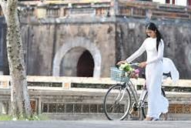
Dư Âm Huế…

Tôn-Nữ Mai-Tâm

Đã gần một năm sau tết Mậu Thân…
Thành Nội nhìn thật u buồn, xác xơ, tiêu điều, đầy dấu vết tàn phá của chiến tranh. Những bức tường vẫn còn giử nguyên vết đạn lổ chổ, cùng những mảng nám đen của khói lửa. Khi có dịp đi ngang, họ cúi mặt không muốn nhìn, khó quên quá khứ thê thảm, lòng nhói đau, tiếc thương cho xứ Huế, đã có một thời vàng son của dòng họ Hoàng tộc, với các Mệ: Bửu, Vỉnh… và các Công Nương, Công Tôn, Công Tằng, Công Huyền… Không biết bao lâu nữa Huế mới trở lại nét đẹp cổ kính, quý phái của thời trước năm 1968!
Lúc còn thời vua Bào Đại, gia đình chúng tôi được cả xóm quý trọng, họ hay chào “thưa mụ” khi gặp chúng tôi, mặc dù chúng tôi còn rất nhỏ. Tôi cảm thấy tiếng mụ không được hay, nên đã hỏi ông nội: “Tại răng người ta kêu con bằng ‘mụ’? ông nội đã dạy:
- Vì Vua không muốn các con cháu của Vua kiêu ngạo, mà phải rất khiêm nhường như là ‘cái mụ’ để thấy mình cũng tầm thường như ai…
Tôi không biết điều đó có đúng không, nhưng tôi rất thích lời giải nghĩa của ông nội. Chính nhờ suy nghĩ như vậy, khi Vua Bảo Đại mất ngôi, phải rời Việt Nam qua Tây ở, ông Ngô Đình Diệm lên làm Tổng Thống, chúng tôi đã bị giáng cấp, không còn được mọi người ‘chào mụ’ nữa, và cảm thấy không có chi khác lạ.
Trong vài ngày qua, mặc dù là cấp chỉ huy có tinh thần trách nhiệm, luôn có mặt ở đơn vị ngày đêm, anh cũng đành tạm gác ít ngày làm việc, giao tiểu đoàn lại cho Sĩ Quan Tiểu Đoàn Phó, xin đi nghĩ phép một thời gian ngắn để giải quyết cho xong món nợ tình cảm riêng tư với người yêu.
Tạm quên đơn vị, quên bớt ưu tư bận rộn với trăm ngàn công việc, nay có những ngày ở Huế, anh cảm thấy vui với khung cảnh yên lặng, bình an bên dòng sông lặng lờ trôi, đã chia xứ Huế ra hai bên. Anh được vây quanh bởi một gia đình với giọng nói trầm bổng mà anh phải lắng nghe kỹ mới hiểu được ngọn ngành câu chuyện, cũng như cảm thấy hạnh phúc ngập tràn bên người vợ với mái tóc dài rất Huế.
Trời thật ưu dãi Huế với phong cảnh thiên nhiên tĩnh mịch lạ thường. Sông đây, núi đó, cầu nọ, trời kia, tâm hồn thanh tịnh giữa cây cỏ vi vu. Cả con người và cảnh vật Huế đều có sắc thái hài hòa im vắng, mà với anh, Huế luôn như đang mơ màng yên ngủ với giấc mộng dài miên man.
So với miền Nam và Bắc, Huế không trù phú, đất đai chật hẹp khô cằn với mùa gió Nồm như thiêu đốt, nóng đến độ làm rát da. Trung phần ốm như chiếc đòn gánh, gánh hai thúng gạo Nam-Bắc trĩu nặng.
Thừa Thiên Huế, từ núi ra biển chỉ có một khoảnh đất bề ngang rất ngắn, nên khi mưa đến, nước đổ ào ạt, chảy cuồn cuộn từ núi thật nhanh ra biển, gây cảnh lụt lội mỗi năm, cuốn trôi nhà cửa, ruộng vườn, khiến người dân khốn khổ trăm bề. Nhưng người Huế không vì vậy mà sống bon chen, dành giựt miếng cơm manh áo. Chịu đựng cảnh khổ đã quen, nên họ biết chừng nào là đủ. Không có cơm thì ăn cháo. Không có cháo thì ăn khoai…
An phận với những gì Trời cho mình, họ luôn im lặng cam chịu. Với người Huế, điều quý trên hết đáng phải giử là: “Nghèo cho sạch, Rách cho thơm…” Chính ở vào vị thế không may mắn về tài nguyên, thêm phong thổ khắc nghiệt, nên người dân miền Trung rất siêng học, và học giỏi, vì họ hiểu chỉ có con đường đó để họ có thể tiến thân. Trai hay gái đều được gia đình khuyến khích học.

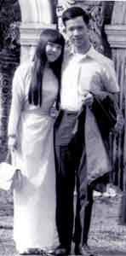
Các cô gái Huế đa số sống
trong gia đình nề nếp, tánh
tình dịu dàng, phong cảnh
hữu tình nên lãng mạn, thích
thơ văn. Ánh nhìn trầm lắng
mà lại nồng nàn, khiến người
đối diện khó hiểu, xao xuyến.
Hiểu Huế hơn, anh chợt nhận
ra trong mọi điều, người Huế
không quá vội vàng. Họ không
trả lời không phải vì họ không
biết,nhưng vì họ luôn suy nghĩ
chín chắn trước khi đối đáp,
phần nhiều họ chọn im lặng.
Anh mĩm cười… có khi nào
cô vợ Huế giận mà mình không biết? Chắc là nhiều lắm. Có những lúc nàng im lặng, quay mặt nhìn chổ khác, nhưng sao lúc nào anh cũng thấy nàng mĩm cười! Anh phải cẩn thận hơn mới được.
Anh luôn thích tôi mặc áo dài trắng, nhất là chiếc áo lụa màu trắng ngà, nhìn thướt tha, yểu điệu. Cũng như những cô gái Huế khác, tủ áo tôi phần nhiều là những chiếc áo dài vải phin trắng thật mỏng, vài chiếc áo lụa màu ngà, luôn được tôi ủi cẩn thận. Úp mặt lên mái tóc dài của tôi, anh âu yếm:
- Mái tóc dài này đã làm anh nhớ quá những lúc xa em…
Ánh nhìn của anh luôn như xoáy vào tim tôi:
- Ra Huế, nhìn em mới thật đúng là cô gái Huế, với chiếc áo dài trắng dịu dàng. Em đừng khi nào đánh mất hình ảnh rất Huế trong em mà anh rất yêu, em nhé.
Đưa ngón tay lên môi anh, tôi cười hỏi lại:
- Dạ, anh ơi! Anh yêu em vì em là em, phải không anh?
Anh nì, em không muốn thề tới thề lui hoài như rứa… cũng có ngày em phải cắt mái tóc thề này đi, thì lúc nớ anh còn thương em không, anh?
- Nhứt định rồi! Nhưng em đừng nói đến chuyện cắt mái tóc dài của em nữa, em nhé.
Tiếng “dạ” nhẹ luôn mở đầu câu nói của nàng, khiến anh cảm thấy ấm lòng. Anh thầm nghĩ, làm sao có thể giận em được…mặc dù đôi lúc nàng quá im lặng khiến anh bối rối không biết những gì đang ở trong đầu người yêu.
Đôi lúc đang đi cùng, bổng nhiên anh đi chầm chậm rồi đứng dừng lại, để tôi phải lo lắng:
- Răng rứa anh? Anh ơi! Anh có bị đau không?
Anh nhìn tôi, mĩm cười:
- Em yêu! Tại anh không muốn em quên anh đang ở bên cạnh em…
Tôi đưa anh đi thăm những nơi đẹp của Cố Đô Huế, nhưng không dám đi quá xa vì tình thế vẫn chưa yên, Mậu Thân vẫn còn ghi lại trong lòng tôi những kỹ niệm kinh hoàng.
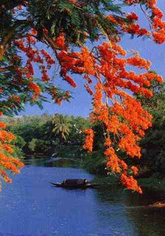

Huế, hầu như nơi nào cũng có dòng sông êm đềm lững lờ chảy ngang qua, và rất nhiều những cây phượng. Có thể nói Huế là thành phố đầy phượng đỏ, với tên của một con sông vang danh muôn thuở. Hai điều đó như gắn liền với nhau, làm tôn vẻ thơ mộng, lãng mạn của Cố Đô Huế. Ai đã có lần ghé đến sẽ nhớ mãi xứ Huế được vờn quanh bởi con sông êm ả, khiến những khi họ phải rời Huế, lòng tự hứa phải quay trở lại, để được hưởng những giây phút trầm tư với những tà áo dài trắng ngần, tung bay trong gió trên các nhịp cầu Trường Tiền mà không nơi nào có…
Dòng Hương giang như đứng yên, dùng dằng không muốn chảy, mà lại trôi ngang qua khắp các nơi của thành phố Huế, dòng sông trong veo thơm mùi tinh khiết.
Nhưng với anh, nơi chàng yêu nhất vẫn là công viên Chiều Tà trước trường Đồng Khánh. Đi dọc theo bờ sông, lòng anh như lắng đọng giữa không gian tĩnh mịch,
Huế ơi! Anh yêu Huế bởi Huế hòa trong em. Anh yêu ánh mắt nồng nàn của em như dòng sông thăm thẳm, sông chảy vào lòng, nên sông rất sâu. Ánh nhìn của các cô gái Huế thâm trầm, thật sâu lắng khó hiểu, mà khi hiểu được thì lại khó quên!
Từ trường Đồng Khánh nhìn thẳng về hướng Tây, nơi mặt trời lặn, cầu Bạch Hổ màu đen trườn ngang qua sông Hương, với dãy Trường Sơn hùng vĩ, trùng trùng điệp điệp nối đuôi nhau nằm chắn ngang xa xa phía sau cầu.
Đêm buông xuống, cảnh vật như được ru ngủ dưới mảnh trăng cô đơn, ẩn mình sau những áng mây xa tít trên bầu trời cao, tỏa ánh sáng mờ phản chiếu trên dòng sông, nằm trải dài như dải lụa màu tím thẩm, chia cách Thành Nội và trường Đồng Khánh ra hai bên, Tả ngạn và Hữu ngạn. Đứng hướng mặt về nguồn, thì trường Đồng Khánh nằm về Tả ngạn sông.
Thoảng trong gió, tiếng hò mái nhì tình tứ, buồn thê thiết, văng vẳng bay lên, nghe mơ hồ trong không gian, vọng lên từ những chiếc thuyền gổ mong manh, lững lờ trôi trên dòng sông, đẹp như bức tranh thủy mạc.
Mưa Huế khi thì xối xả, khi thì lất phất giăng phủ cây cỏ, núi sông, nhìn như những sợi giây tơ hồng. Huế là một bài thơ không bao giờ ngưng những lời diễn tả về vẻ đẹp thơ mộng, lãng mạn thầm kín của nó, như những mái tóc đen dài, rơi xuống bờ vai gầy, cùng đôi mắt đen e ấp sau chiếc nón bài thơ nghiêng vành.
Những ngày sau, giữa cơn gió lạnh của thời tiết xấu đầu mùa Đông, bầu trời âm u đầy mây xám, tôi đưa anh đi thăm những nơi gần bên Nội của tôi, nằm xa phía sau trường Đồng Khánh, cạnh nhà thờ Phú Cam, để anh có dịp biết đến một xóm Đạo đặc biệt, với những con chiên hiền lành, ngoan đạo, chổ dựa tinh thần của măng khi ba mất, lúc đó măng tôi còn rất trẻ.
Đây rồi, những nơi không thể quên, những điểm hẹn hò của thời học trò với những ánh mắt rụt rè dành cho nhau. Tiệm bánh Tây Chaffanjon mà ai cũng có lần phải ghé đến.
Khu nhà hai từng, đã củ chưa được sơn sửa lại, không biết mấy anh sinh viên còn ở trung tâm Xaviê trên lầu của tiệm bánh nữa hay không? Nhưng mùi bơ thơm lừng bay tỏa trong không gian quá quyến rũ, khiến mọi người không thể cưỡng được dạ cồn cào đói bụng, phải dừng chân lại.
Anh nhìn tôi, mĩm cười khi thấy tôi như được trở lại thuở “mười lăm hay mười sáu”. Chiếc bánh paté chaud vàng ngậy, thơm ngon đã đánh thức khứu giác cùng những kỹ niệm thơ mộng, ngọt ngào của thời trung học áo trắng trong tôi.
Nhắm mắt lại, cầm chiếc bánh, tôi ăn thật chậm như sợ chiếc bành mau hết, cắn hai đầu dòn của chiếc bánh trước, khúc giữa có nhiều nhân thơm, mềm ngon nhất, tôi để dành ăn sau cùng, hít hà thưởng thức tự nhiên bên anh.
Được nhâm nhi những chiếc bánh nho nhỏ “mới ra lò” còn nóng hổi đượm mùi bơ Tây trong trời lạnh, là một điều rất thú vị, niềm vui đơn giản đó không thể thiếu được của học trò xứ Huế,
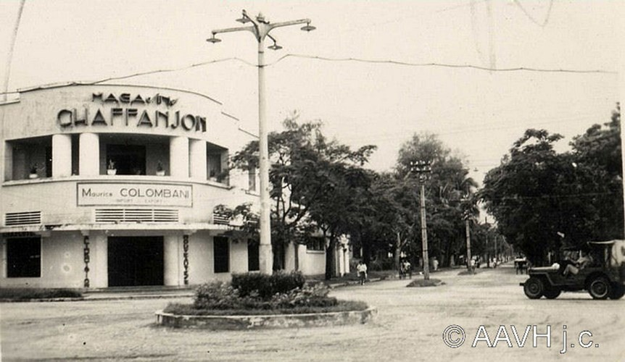

mà khi đi xa, dù bao lâu đi nữa, cảm giác đó vẫn sống mãi trong hoài niệm của người Huế.
Từ tiệm bánh, tôi đưa anh đi thăm căn nhà trên đồi cao, mà măng hay gọi là “Căn nhà trên đỉnh gió hú”, nơi tôi đã được nuôi dưỡng và lớn lên, với bao hình ảnh khó quên. Nhìn anh, tôi thủ thỉ:
- Hôm nay em muốn anh hiểu để yêu Huế của em nhiều như anh đã yêu em, anh nhé. Em sẽ đưa anh đi thăm hai cây cầu nho nhỏ, dễ thương là cầu Bến Ngự và cầu Phú Cam.
Anh ơi, người Huế hãnh diện với sông Hương và cầu Trường Tiền. Nhưng trong em, có lẻ hình ảnh hai chiếc cầu nhỏ nằm trên khúc sông phía sau trường Đồng Khánh, đã ghi sâu những kỹ niệm đẹp trong lòng em, mà khi đi xa, em
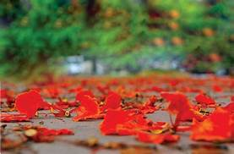
hay lưu luyến nhớ về…
Tuy không vang danh như cầu Trường Tiền, nhưng mỗi chiếc cầu chỉ có một vài và hai nhịp. Một nhịp nhớ, một nhịp tương tư, lặng lẽ nằm vắt ngang nhánh sông đào, như cánh tay vươn ra từ sông Hương, uốn lượn quanh co như dòng sông mẹ. Hai cây cầu chỉ nằm cách nhau một khúc đường ngắn đầy cây phượng rủ lá đong đưa, mùa hè tháng Sáu, xứ Huế rực đỏ với những chùm hoa màu xác pháo, cánh hoa rơi tơi tả trên khắp các nẻo đường làm sáng một góc trời. Ôi! Xứ Huế mộng mơ luôn làm tim tôi thổn thức những lúc nhớ đến…

Con sông nhỏ, nên người đi bên bờ sông này có thể nhìn thấy ai đó ở bờ bên kia, tà áo trắng thấp thoáng sau dãy cây xanh. Vì thế, có những chiếc xe đạp đang đi, bổng nhiên quành lại, tìm đường băng qua cầu, để nhìn cho được đôi mắt e ấp dưới chiếc nón bài thơ, rồi đạp xe chầm chậm, im lặng theo sau lưng người đẹp cho trọn hết khúc đường.
Mà… tội tui lắm nghe! Làm ơn đi cách một quảng xa xa, để lần sau nếu có duyên gặp lại, tui không sợ bị “mang tiếng” mà phải lánh mặt…
Ôi! Những mối tình không tên, không biết đi về đâu như sương khói, những trái tim như lơ lửng trên chin từng mây, đã dệt thành thơ cho xứ Huế qua những bước chân ngập ngừng, cuống quýt. Những kỹ niệm của tuổi học trò thơ mộng đó đã dể mấy ai quên!
Bến Ngự được người dân địa phương rất tự hào, vì là nơi nhà yêu nước Phan Bội Châu bị người Pháp quản thúc, giam lỏng trong quãng đời còn lại sau cùng của ông. Người dân nơi đây đã gọi ông bằng tên Ông Già Bến Ngự với lòng yêu mến và kính trọng
Phần nhiều người Huế nào cũng có ít nhiều những kỷ niệm vui buồn với khúc sông đào và hai cây cầu duyên dáng, như hai cô gái Huế e ấp, nép mình bên dòng sông nắng đục mưa trong, đã làm cho lòng du khách ngở ngàng với vẻ đáng yêu của nó.
Tôi chỉ cho anh khúc sông nho nhỏ xinh xinh:
- Anh ơi! Lúc nhỏ khi bơi qua sông Bến Ngự trước mặt nhà bác em, em rất hãnh diện, thấy mình oai lắm, như đã đạt được thành tích to lớn, về nhà khoe ầm lên với mọi người.
Khúc sông như quá lớn với em lúc đó. Khi bơi ra giữa dòng, em cứ sợ mình bị hụt chân, không bơi được vào bờ. Nay nhìn lại, sông thiệt nhỏ, cầu chỉ dài khoảng 7mét, đi một chút là băng qua hết cây cầu.
Xe chạy qua khỏi hàng cây long não xanh mát gần chân cầu, bên tay mặt là Toà Tổng Giám Mục rộng lớn, đây là nơi Đức Tổng Giám Mục Nguyễn Kim Điền trú ngụ.
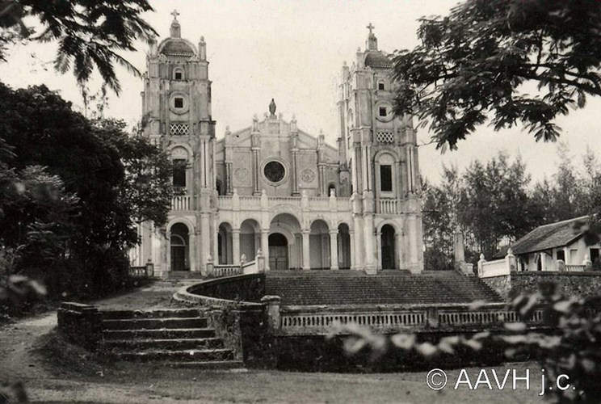

Nhà thờ Phú Cam trước năm 1968

Một vị rất nổi tiếng và được người dân Huế yêu mến, bởi đời sống khó nghèo. Tôi nghe mọi người kể lại, đêm đến, ĐTGM mặc áo thường dân đi đạp xích lô, đi khuân vác để được làm bạn với những người nghèo, và giúp đở khi họ cần, theo đúng quy luật giòng Tiểu Đệ ông được tu hành.
Nhìn thẳng con đường, phía trước là nhà thờ Phú Cam. Mấy năm đi học xa nhà, Tết Mậu Thân xảy ra, tôi không có dịp ghé qua đây để nhìn lại khung cảnh thân yêu này. Lòng tôi nao nức đợi chờ...
Nhà Thờ Phú Cam được xem như là một di tích văn hoá lịch sử, là một trong những thánh đường được xây lâu đời nhất ở Việt Nam, mang vẻ cổ điển Tây Phương, được xây theo kiểu Gothic rất đặc biệt, với hai tháp chuông hai bên cao ngất. Các cửa sổ bằng gương được ghép nhiều hình và màu sắc rực rở kể về sự tích cuộc đời Chúa Giê-su. Người dân Phú Cam rất hãnh diện về ngôi nhà thờ cổ kính này.
Tim tôi như thắt lại, nắm chặt tay anh khi xe dừng dưới chân dốc nhà thờ Phú Cam. Ngước nhìn trên cao, ngôi nhà thờ vang danh một thuở, đứng sừng sững một mình một cỏi trong đống đổ nát, chơ vơ trong cô đơn.
Tất cả không còn nguyên vẹn trong sáng như trong ký ức tôi hằng nhớ. Tuy không bình địa, nhưng đổ nát hoàn toàn do bom đạn, khắp nơi dấu đạn lổ chổ cùng vết nám đen của khói lửa, khiến nhà thờ nhìn buồn như người mẹ đang than khóc đàn con sa cơ thất thế, với thân thể oằn xuống, những chổ vỡ nát to lớn, như những cặp mắt dương to để quan sát lịch sử đang xoay vần cùng thế sự trôi qua.
Giáo dân đang tìm cách hàn gắn sự hư nát. Những cây sắt, những giàn tre được bao bọc quanh ngôi thánh đường như muốn vá lại chiếc mền đã rách, sự phá hoại đầy hận thù kia quá sâu đậm. Làm sao được? Khi chính người dân Phú Cam cũng đang mang nặng vết thương lòng của Tết Mậu Thân!
Xe rẽ phải và ngừng lại, anh đỡ tôi bước xuống, cả hai đi trên con đưởng dốc nhỏ quanh co của ngọn đồi cao. Sau những cơn mưa lớn, con đường dốc bị nước xoáy mòn chỉ còn trơ lại những đá và đá, dẫn đến một xóm mang tên đặc biệt: Xóm Đường Đá.

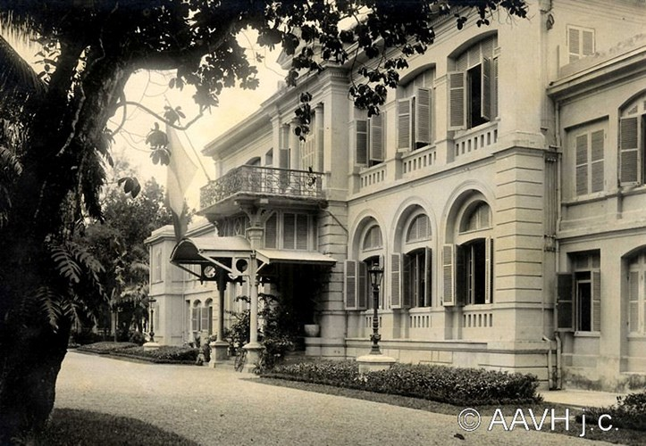

Toà Khâm Sứ của Tòa Thánh Vatican ở Huế trước 1968

Phía tay trái là một dãy tường cao màu trắng, bọc vòng quanh khu rất rộng lớn, riêng biệt của một dãy nhà đồ sộ: Tòa Khâm Sứ của Tòa Thánh Vatican
Toà Khâm Sứ, nhìn oai nghi trong một khu đất rộng, với nhiều ngôi nhà màu trắng cao, rộng rãi, rất khang trang quý phái, mang nét đẹp Tây phương, xây trong một vườn đầy những cây cao, mùa Thu lá chuyển màu vàng, đỏ rất đẹp, cùng nhiều loại hoa quý, nhìn khác lạ với những hoa kiểng người Huế hay trồng. Tôi luôn nghe mọi người trầm trồ: “Nhìn thiệt Tây”.
Nơi đây luôn có người giử vườn cắt tỉa cây lá cẩn thận, nên nhìn sạch sẽ ngăn nắp, cách biệt với khu xóm nghèo Đường Đá.
Lúc bé, tôi hay chạy ùa vào cổng trước, khi thấy Đức Tổng Giám Mục Điền ghé thăm toà Khâm Sứ, xuất hiện với chiếc áo phủ kín cùng chiếc thắt lưng màu tía, trên đầu có chiếc mũ nhỏ cùng màu, để được quỳ xuống, kính cẩn hôn lên chiếc nhẫn trên bàn tay của ĐTGM Điền. Tôi đã say mê nhìn chiếc nhẫn thật lâu để cảm nhận hồn lâng lâng vì chiếc nhẫn rực rỡ quá đẹp, và tôi biết nó rất quý
Theo truyền thuyết, chiếc nhẫn rất đặc biệt, bên trong có mãnh gổ được đẻo ra từ cây thập tự mà Chúa Jesus đã bị đóng đinh. Chiếc nhẫn được “chuyền tay”, có nghĩa là khi truyền chức cho vị khác, hay vị đó chết đi, thì chiếc nhẫn được người kế vị xử dụng.
Vị Khâm sứ luôn luôn là một người “Tây” khiêm nhu, vui tính, luôn xoa đầu mấy đứa bé. Nhân đó, tôi hay xin hái mấy chùm hoa lạ, mà không khi nào bị từ chối.
Đi thẳng cuối con dốc cao, căn nhà nhỏ củ nằm phía sau hàng chè xanh. Đây là “giang sơn gấm vóc”mà măng đã ấp ủ anh chị em tôi với tình thương vô bờ bến như gà mẹ túc con.
Căn nhà đã nhỏ, nay nhìn càng nhỏ hơn, nằm một mình trong khu vườn âm u hoang tàn. Hôm nay, tôi không thấy bóng dáng cụ Côi chăm sóc vườn như lúc trước. Tôi đứng yên để những kỷ niệm thời xa xưa ùa về trong ký ức đang thổn thức trong lòng tôi.
Tết Mậu Thân, VC đã đối xử tàn bạo, kinh hoàng nhất xứ Huế với người dân sống ở xóm đạo Phú Cam. Nhà thờ bị tàn phá, hầu hết những thanh niên trẻ tuổi trốn trong nhà thờ, đều bị những kẻ nằm vùng, vào tận nơi điểm chỉ. Thanh niên và một số đàn ông lớn tuổi, bị trói tay, lùa đi thảm sát ở Khe Đá Mài, trong khi hàng ngàn người bị xô xuống nằm chết lạnh lùng trong những hố chôn tập thể với thân thể không nguyên vẹn. Lòng chùng xuống, tim tôi nhói đau khi nhớ về những ngày khổ nạn, nước mắt lưng tròng, trong tim còn mang vết sẹo đau thương của Tết Mậu Thân. Thảm thương quá cho những người dân vô tội, Phú Cam đã biến thành "Phủ Lệ".

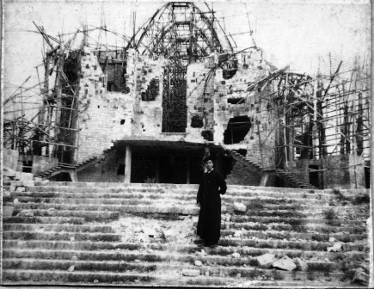

Nhà thờ Phú Cam năm Mậu Thân 1968
Phú Cam thiệt buồn! Tội nghiệp quá anh ơi…
Những căn nhà của các bạn nhỏ chung quanh nay im vắng, nhìn củ kỹ như nhà của tôi. Những đứa bạn tên Thứ, Thọ, Xuân, Lan… cùng chơi trốn tìm, lò cò, đánh bi với “thằng bé tôi” lúc còn nhỏ, nay đâu rồi! Tôi nhớ Thứ, lớn hơn tôi hai tuổi, nhưng ra vẻ anh hai, luôn bênh vực chị em tôi. Thứ học giỏi nhất xóm, mẹ Thứ có nghề làm bún, ngon nổi tiếng khắp xóm dưới xóm trên.
Hai nhà chỉ cách nhau hai khoảnh sân nhỏ có hàng chè xanh vây quanh, vài cây mít và một con đường đất. Mỗi lần măng sai cô bé sang mua bún, Thứ hay lấy lá chuối, vuốt sạch, gói lén ít bún mới làm còn nóng, dấu trong áo, thêm cho cô bé. Tôi đã đem về cho măng, vui khi thấy măng hài lòng khen tôi mua giỏi.
Ngay từ lúc còn rất nhỏ, tôi đã hiểu tình cảm của những người hàng xóm quý măng tôi như thế nào.
Bác Nghĩa nuôi vài con gà, khi có ít trứng, cũng sai con đem qua biếu, cả xóm thương người mẹ gầy yếu rất trẻ đẹp của tôi, lặn lội đi dạy học và buôn bán thêm chút đỉnh để nuôi đàn con 6 đứa. Khi các con cảm cúm, các bác chạy qua lể, thoa dầu, cạo gió. Tôi sợ hãi, hay trốn dưới gầm giường khi thấy miếng mảnh chai sắc nhọn các bác cầm trên tay. Khi măng tôi bị bịnh, có hai, ba bà ở gần, hái lá làm nước xông cho măng. Tình hàng xóm thật ấm lòng.
Không biết bạn Thứ giờ ở đâu? Bạn có khoẻ không? Xin Thiên Chúa gìn giử và ban ơn dồi dào trên đời sống bạn.
Mắt mơ màng, nhớ về thời xa xưa, tôi giải thích cho anh:
- Anh ơi, nơi đây em đã có một thời thơ ấu ấm cúng cùng măng và anh chị em. Anh có thấy mấy lu nước to, có cái đã bị bể kia không? Đó là nơi để dành và hứng nước mưa từ mái hiên chảy xuống. Măng bắt mấy anh phải đậy nắp, bọc lá chuối thiệt kỹ, để không có con loăn quăn.
Anh thấy cây khế cạnh những bậc tam cấp bằng đá đã bể kia không? Mùa sai trái, anh chị em hái khế bỏ vào cái lu màu đen, rồi đổ đầy nước mưa, đóng nắp lại, để dành độ tuần lể, sẽ thành “khế xâm”, dùng xào với thịt heo, rải thêm chút lá và hoa me đất hơi chua chua là ngon tuyệt vời và nhìn “điệu” khỏi chê.
- Anh ơi, em không thích khế, nhưng hoa khế đẹp vô cùng.
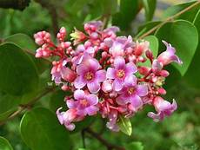

Tôi hay leo lên cây khế, tìm cành nào có thể ngồi để dựa lưng thật chắc, rồi hái từng chùm hoa nhỏ xinh, màu tím hồng, những cánh hoa quay quần với nhau. Tôi hay hái thiệt nhiều để trong lòng bàn tay, say mê nhìn, khiến măng tôi hay nhắc nhở:
- Con hái bông nhiều như rứa, thì cây khế nhà mình mùa ni sẽ thưa trái lắm. Con có biết mỗi cái bông sẽ thành một trái khế không?
Khi hoa rụng, một thảm hoa trên cỏ thật đẹp, sau đó những trái khế nho nhỏ màu ngọc bắt đầu nhú ra và lớn từ từ.
Đưa mắt nhìn quanh, nơi chổ cao nhất phía tay trái của vườn, có hai cây hoa Sầu Đông. Mùa này cây trụi hết lá, nhìn trơ cành, nhưng đến khoảng cuối tháng Hai là cây sẽ đâm mầm, chồi ra búp, rồi nở hoa màu tím phơn phớt, phủ đầy cây, mùi hoa thơm hơi nồng dễ chóng mặt.
Anh lớn hay hái từng chùm hoa cho chị em tôi lót để bước đi cho êm chân, và để chơi trò “Công Chúa Ngủ Trong Rừng”. Hoa nhìn đẹp lãng mạn, nhưng rất mau tàn, cánh hoa rụng bay tơi tả phủ khắp sân sau, mùi thơm của hoa quá gắt khiến tôi không thích loại hoa này lắm.
Mắt bừng sáng khi nhìn xuống căn nhà, mĩm cười, tôi đưa tay chỉ rồi thì thầm bên tai anh:
- Anh thấy không? Dưới mái hiên, nơi có mấy phiến gạch đỏ đầy rêu đã bể kia, có nhánh cây mít che ở trên, là nơi em cùng mấy bạn hay tắm chung dưới trời mưa. Thiệt vui khi được cười đùa cùng nhau, em cứ nhớ hoài, và ước chi mình được bé trở lại.
Những lúc mưa to, vừa vuốt tóc, vuốt mặt, vừa nín thở, há miệng để những giọt mưa rơi thấm trên lưởi, rồi cùng nhau nhảy, chạy lòng vòng cho bớt lạnh. Đứa nào cũng ướt nhèm nhẹp giống nhau, mà không biết e thẹn là chi, quấn quýt vui bên nhau, quên cả gió lạnh mùa đông.
Anh cười, nhìn tôi:
- Sao em không gọi cho anh đến tắm cùng cho vui…
Kéo tay anh, má ửng hồng, tôi nói lảng qua chuyện khác:
- Anh nì, lúc xưa, em thấy vườn rộng thênh thang như khu rừng nhỏ, đi vòng lên vòng xuống muốn lạc lối. Trời chạng vạng không dám bước ra vì sợ ma.
Bây chừ nhìn lại, em thấy mình chỉ cần chạy lòng vòng vài lần là giáp sân. Khu vườn xanh mướt âm u, mà đã bao lần em nằm trên cỏ ngắm mây bay, nay nhìn thật xơ xác, buồn tênh. Em cũng không còn nghe tiếng chim hót líu lo như lúc trước. Dù rứa, em vẫn một lòng thương nơi đây.
Rồi dắt anh bước xuống các bậc cấp bằng đá, nhiều miếng đã bể phủ đầy những lớp lá, cả hai đến đứng cạnh căn nhà nhỏ, củ kỹ, hoang vu, tiêu điều, với chiếc cửa sổ trơ khung.
Dựa đầu trên vai anh, lòng trĩu buồn, tôi nhắc lại những kỹ niệm xưa với giọng tiếc thương:
- Anh ơi, hồi đó, mấy anh chị em ngủ nơi chiếc giường kê gần cửa sổ ni nì. Những hôm trời mưa gió lớn, cành cây đánh vào mái nhà thiệt mạnh, măng lo lắm, nhắc nhở các con cầu nguyện với Chúa xin Ngài che chở.
Đôi lúc cành đụng vào cửa bồm bộp, nghe như có tiếng ai gỏ cửa, làm em run quá. Nếu không được ngủ với măng, thì em luôn đòi nằm ở giữa, trùm mền kín đầu, mà vẫn cứ nghe tiếng gió mưa rít bên ngoài. Em cứ mong trời mau sáng và mưa dứt hạt. Nhà em ở nơi cao nhất nên gió vi vút thổi.
Mưa xứ Huế rả rích dai dẳng, từ tháng này qua tháng nọ, khắp nơi đất đều ướt sủng, và nếu có gió thì lạnh run người. Tôi không thích mùa Đông xứ Huế vì mưa triền miên, nhạt nhòa, mưa trắng xóa, ngập phủ sân nhà tôi, rồi ồ ạt đổ xuống con dốc phía dưới.Tôi hay nhìn qua cửa sổ để thấy từng dòng nước như nối liền trời và đất. Mây giăng kín khung trời màu xám buồn da diết.
Tay chân tê vì lạnh, hai chị em tôi đã nghĩ ra một cách để sưởi ấm cho nhau. Khi ngủ, chúng tôi nằm ngược đầu với nhau, người này ôm chân người kia ủ trong áo, nhờ vậy chúng tôi đã có những giấc ngủ ngon suốt mùa đông rét mướt trong ngôi nhà vi vút gió trên đỉnh đồi cao.
Anh ơi! Nhìn mưa cứ rơi… rơi hoài, hồn mình nhiều lúc buồn như chết lịm.
Anh nì, may mà hồi đó em còn nhỏ, nên chưa biết buồn nhiều, chưa biết mơ mộng. Chứ như bây chừ, yêu anh mà phải xa anh, ở Huế một mình khi mùa mưa đến, thì chắc là cô đơn không chịu nổi…
Môi thoáng nụ cười, rồi anh bắt chước giọng Huế của tôi:
- Em cưng! Vì rứa mà mùa mưa năm ni anh nhất quyết ra Huế, và anh đang ở bên em đây!
Tần ngần, quay nhìn lần cuối, rồi nắm tay anh, chúng tôi rời căn nhà thân yêu. Những gia đình quen ở chân xóm không còn niềm nở như xưa, họ chỉ đưa mắt nhìn, trên khuôn mặt phảng phất nét lạnh nhạt, khổ đau. Xem chừng đời sống của họ khó khăn hơn lúc trước.
Cả xóm nhỏ nằm phía dưới nơi chân dốc, sống bằng nghề chằm nón, được gọi là Xóm Chằm Nón Phú Cam, rất nổi tiếng trước Tết Mậu Thân 1968. Xưa kia nhộn nhịp, người ra vào tấp nập, cuộc sống của đa số dân Phú Cam nhờ đó được đủ ăn đủ mặc.
Tiếng hò Huế đặc biệt với giọng đều đều, dịu dàng của mấy O cất lên làm hồn ai cũng như lắng đọng, say mê, im lặng, vừa làm vừa lắng nghe, giúp họ quên mệt và quên ngày dài. Mỗi người lo một việc. Rất nhiều việc tăn măn tỉ mỉ, được chia rất thứ tự và ăn khớp với nhau.
Đám con nít thì cạo những chiếc lá kè già cho mất chất vỏ xanh đậm bên ngoài, sẽ lộ ra những sợi gân mãnh rất chắc, được các O vuốt lại thật cẩn thận bằng chút sáp, cột lại thành từng bó, để dành làm chỉ chằm nón.
Đôi lần theo bạn ghé chơi, tôi cũng bắt chước các bạn giúp cạo lá, mà phải cạo thiệt nhẹ tay để không làm đứt ngang những sợi gân.

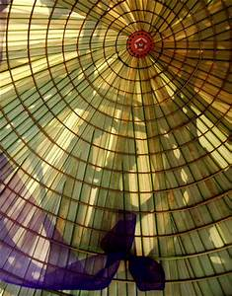
Các anh lớn vẽ hình cầu Trường
Tiền, hình cô gái Huế trên giấy
Báo rồi cắt ra, đem nhuộm cho
giấy đậm màu, lồng vào giữa
hai lớp lá đặt trên khung, trước
khi các bà chuẩn bị chằm thật
cẩn thận và khéo tay. Những
chiếc nón được lồng những câu
thơ đặc biệt của xứ Huế được bán giá cao hơn. Khi chằm xong, chiếc nón được đưa lên ánh nắng nhìn rất đẹp, như những bài thơ được viết trên giấy pơ-lua. Những chiếc nón như vậy chỉ được chằm khi có những dịp lể đặc biệt, và được bán hết ngay trong một thời gian rất ngắn.
Chiếc nón càng hiếm và mắc tiền hơn nữa, khi khách chọn những câu thơ riêng biệt để tỏ nổi lòng cùng ai mà họ không thể nói nên lời, mượn tay các người thợ khéo, có tâm hồn nghệ sĩ, nắn nót viết và cắt cẩn thận thật sắc nét, lồng thơ vào nón, tốn nhiều công. Những chiếc nón đặc biệt này nhìn như một lá thư tình gởi cho người mình yêu, rất quý vì chỉ chằm từng chiếc một khi có khách yêu cầu.
Khi cô gái nhận chiếc nón, cũng đồng nghĩa như nhận lá thư tình, nhưng thư tình này mọi người đều nhìn thấy, các cô phải đắn đo suy nghĩ. Chiếc nón quá độc đáo và quý, sẽ bị bạn bè theo tìm hiểu cho ra ngọn ngành, rồi thì ai cũng sẽ biết “ai tặng cho ai”.
Chiếc nón lại quá lớn, không dấu đâu được, về nhà cha mẹ để ý, thế nào cũng bị hỏi thăm, không biết phải trả lời sao cho yên! Vì: tiếng dữ lan xa, tiếng lành đồn gần. Nên các nàng chỉ dám nhận chiếc nón khi hai bên đã có tình ý với nhau, và được cha mẹ chấp thuận. Ôi chao! Xứ Huế quá nhỏ, phong tục quá khắt khe, ai cũng biết nhau, không thể dấu một chuyện gì, nên rất nhiều lần, con tim phải nhường bước cho danh phận và chử hiếu.
Chiếc nón phải thật mong manh và thật nhẹ như gió thổi muốn bay. Các bà hay đưa nón soi lên ánh sáng, trầm trồ khen những hình in trên nón, những câu thơ hay.
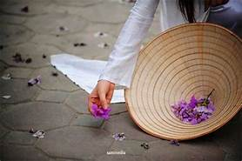
Nón lá Phú Cam được gọi là Chiếc Nón Bài Thơ Phú Cam Thấu Quang, vang danh khắp xứ, ai cũng ước ao có được một chiếc. Tôi cũng vậy, đội nón đi học từ thuở còn bé, chiếc nón ít khi được đội trên đầu, mà được dùng để đựng đầy hoa, cùng khế, ổi, và tập vở. Chiếc nón như là món đồ trang sức cho các cô gái Huế, làm tăng thêm
vẻ e ấp, thẹn thùng
của các nàng. Hôm
nay, khu này trông
vắng vẻ, không biết
có còn ai chằm nón
để bán nữa không?
Chúng tôi ra về trong im lặng, lòng thổn thức, thương quá những người hàng xóm với nét mặt nhưchai lỳ với nổi khổ đau.
Huế trầm lắng, từ phong cảnh cho đến con người, không gian như ngưng đọng trong tiếng rả rich của những cơn mưa dai dẵng nhuộm trắng bầu trời, khiến anh đôi lần tự hỏi “Tại sao Huế có thể quá yên tĩnh và buồn như vậy! Mà sao anh lại yêu Huế đến thế?”
“Em có biết không! Anh yêu Huế bởi với anh, em là Huế, em là một phần của đời anh, yêu em nên anh yêu Huế…”.
Nghe tiếng thở dài, nhìn vẻ buồn tư lự phảng phất trên mặt tôi, vòng tay ôm tôi vào lòng, anh thì thầm:
- Em cưng, hãy quên đi những kỹ niệm buồn đau, em nhé. Từ hôm này trở đi, em luôn có anh bên cạnh. Còn gì hạnh phúc hơn khi sau bao ngăn trở, nay chúng mình được sống bên nhau. Anh yêu em thật nhiều. Nhất định anh sẽ đem lại hạnh phúc cho em. Em vui lên cho anh yên tâm…
Dựa đầu trên vai anh, lòng tôi ấm lại. Tôi đã có anh luôn ở bên che chở. Giờ tôi đã có riêng cho mình một mái gia đình nhỏ bé. Ngước nhìn bầu trời âm u, tôi âm thầm thưa cùng Thiên Chúa:
Thưa Thiên Chúa kính yêu. Tình yêu Ngài thật bao la vô bờ bến. Con chỉ biết cúi đầu cảm tạ Ngài.
Tôi cầu xin Ngài hướng dẫn và che chở cho anh và tôi trong cuộc sống mới bên nhau, một trách nhiệm lớn đè nặng lên vai anh và tôi. Xin Ngài cho tôi có lòng bình an, bớt những lo âu giữa một vùng trời xa lạ, không người thân thuộc, đầy mùi thuốc súng.
Khép chặt đôi mi, hơn bao giờ hết, lòng ngậm ngùi, tôi hiểu rất rõ… tình thời chiến có gì chắc đâu anh!
Cuộc sống mới với những hổn loạn, bất trắc chắc chắn sẽ vây phủ lấy tôi, cũng như con đường khói lửa ngút ngàn đang trãi ra trước mặt đợi chờ sư dấn thân của anh và các bạn đồng đội trong đơn vị, dành cho tổ quốc trong thời buổi chiến tranh, mà tôi, chỉ là một người vợ lính còn quá trẻ…
Liệu tôi có chịu đựng và vượt qua được, hay không?

Rất nhớ…

